Примерные оценочные материалы,
применяемые при проведении промежуточной аттестации
по дисциплине (модулю)
«Моделирование механических систем»

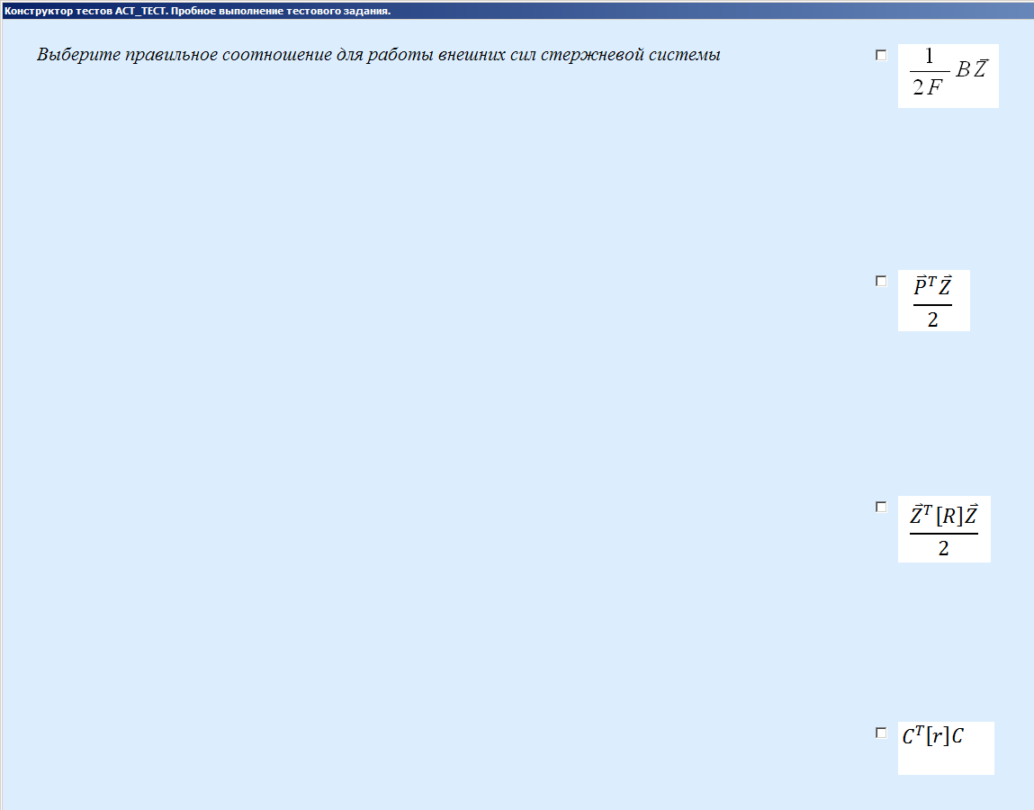
При проведении промежуточной аттестации (зачет 5 семестр) обучающемуся предлагается дать ответы на вопросы теста из нижеприведенного списка.

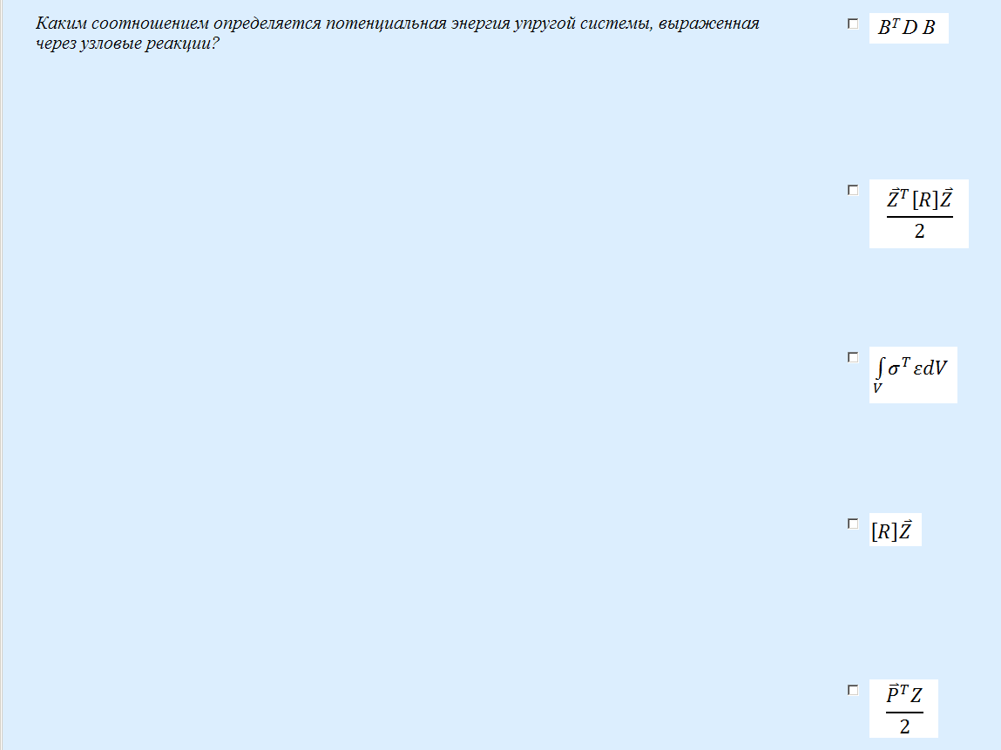

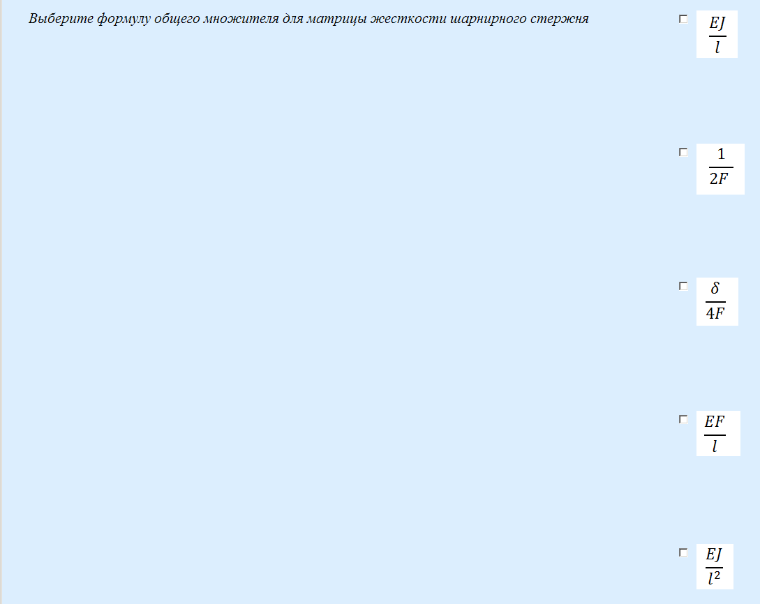

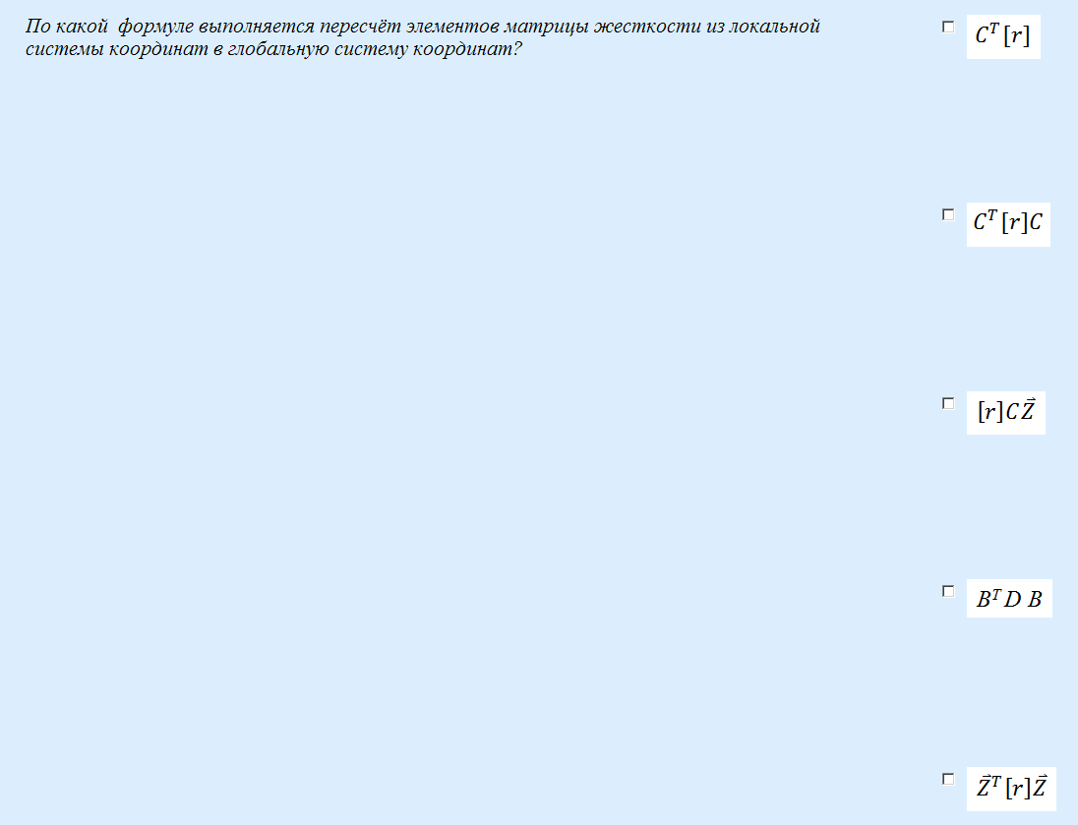

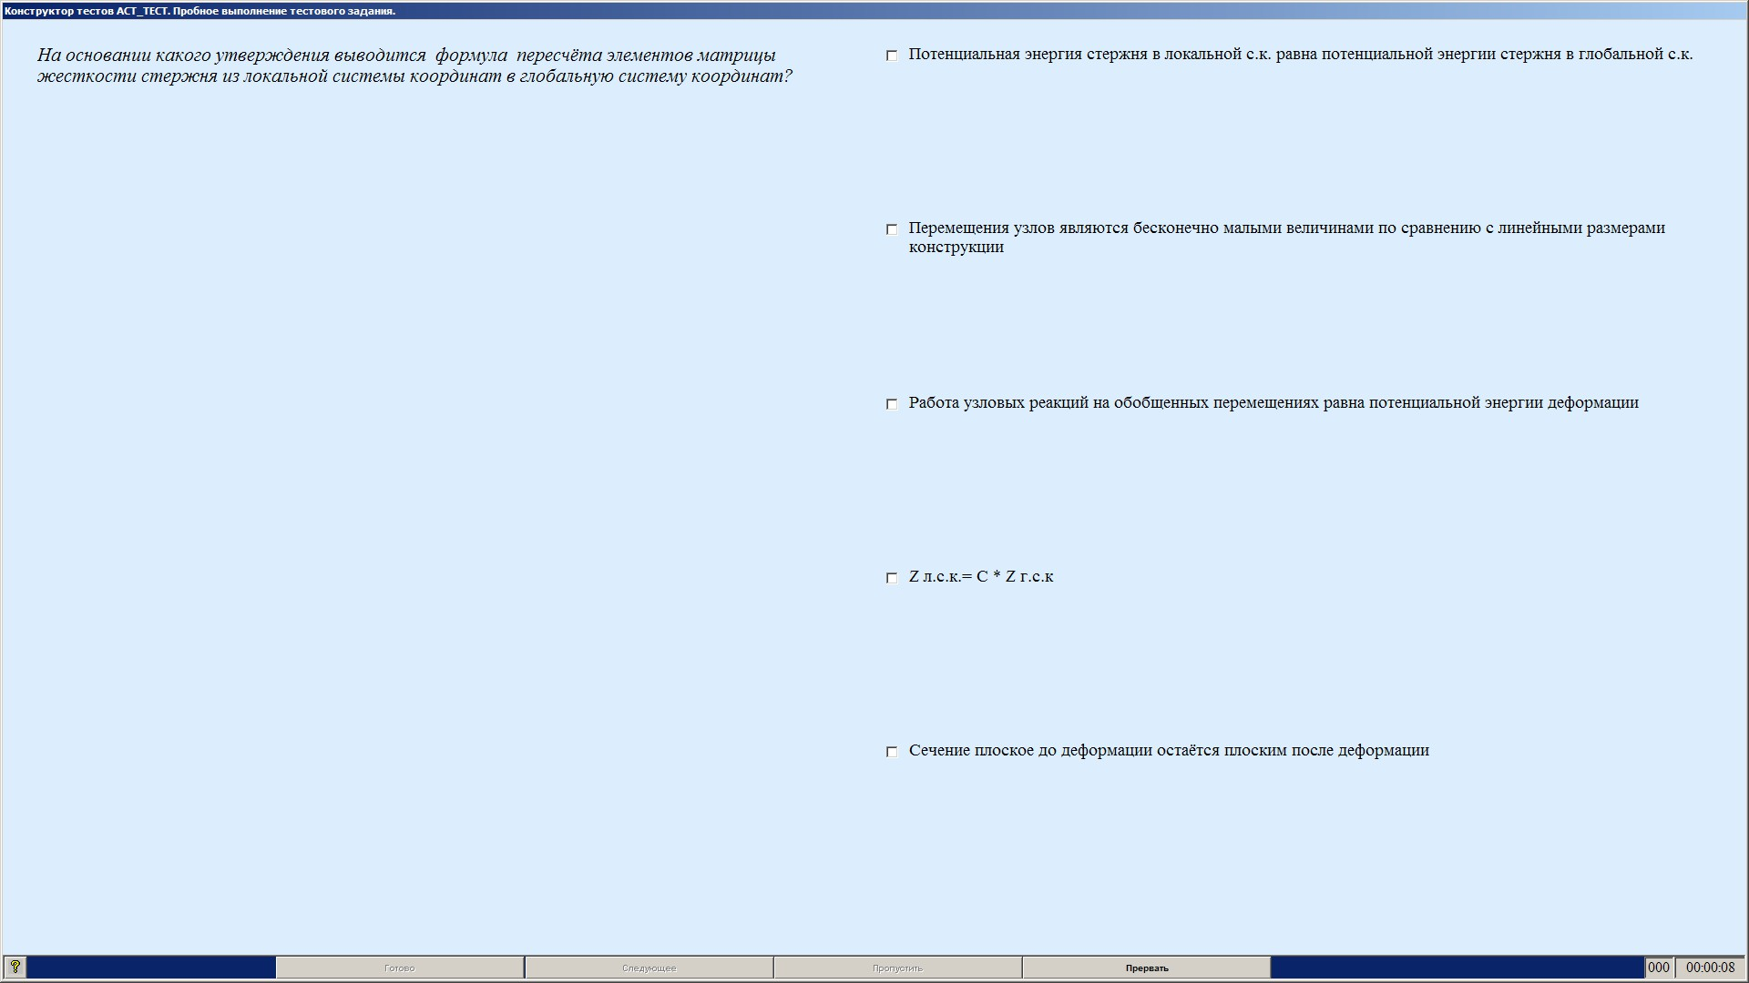

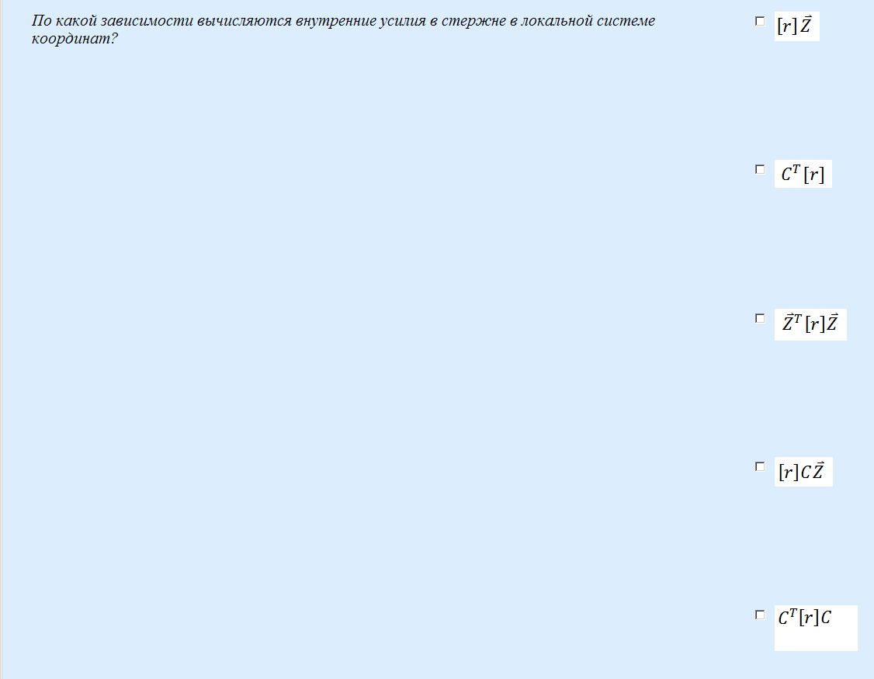

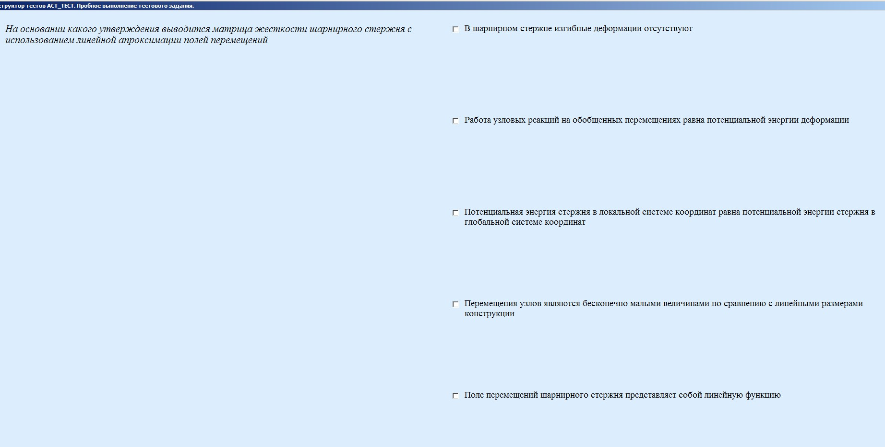

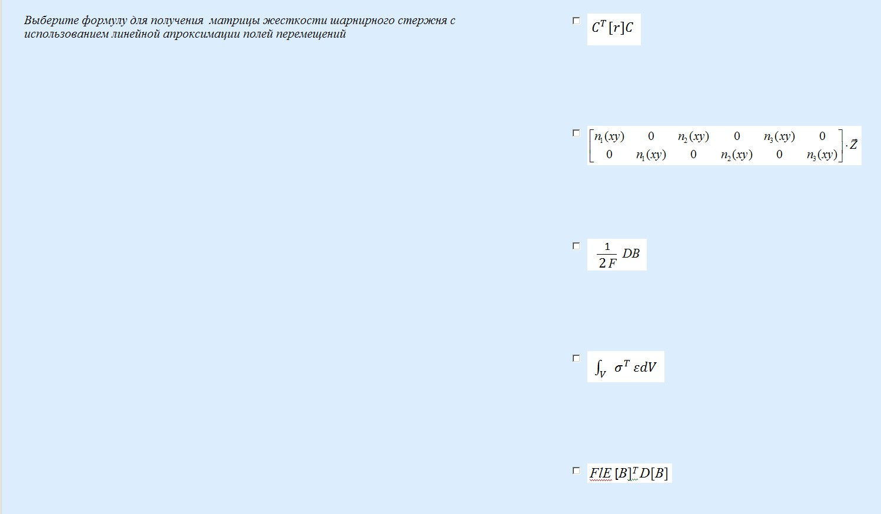

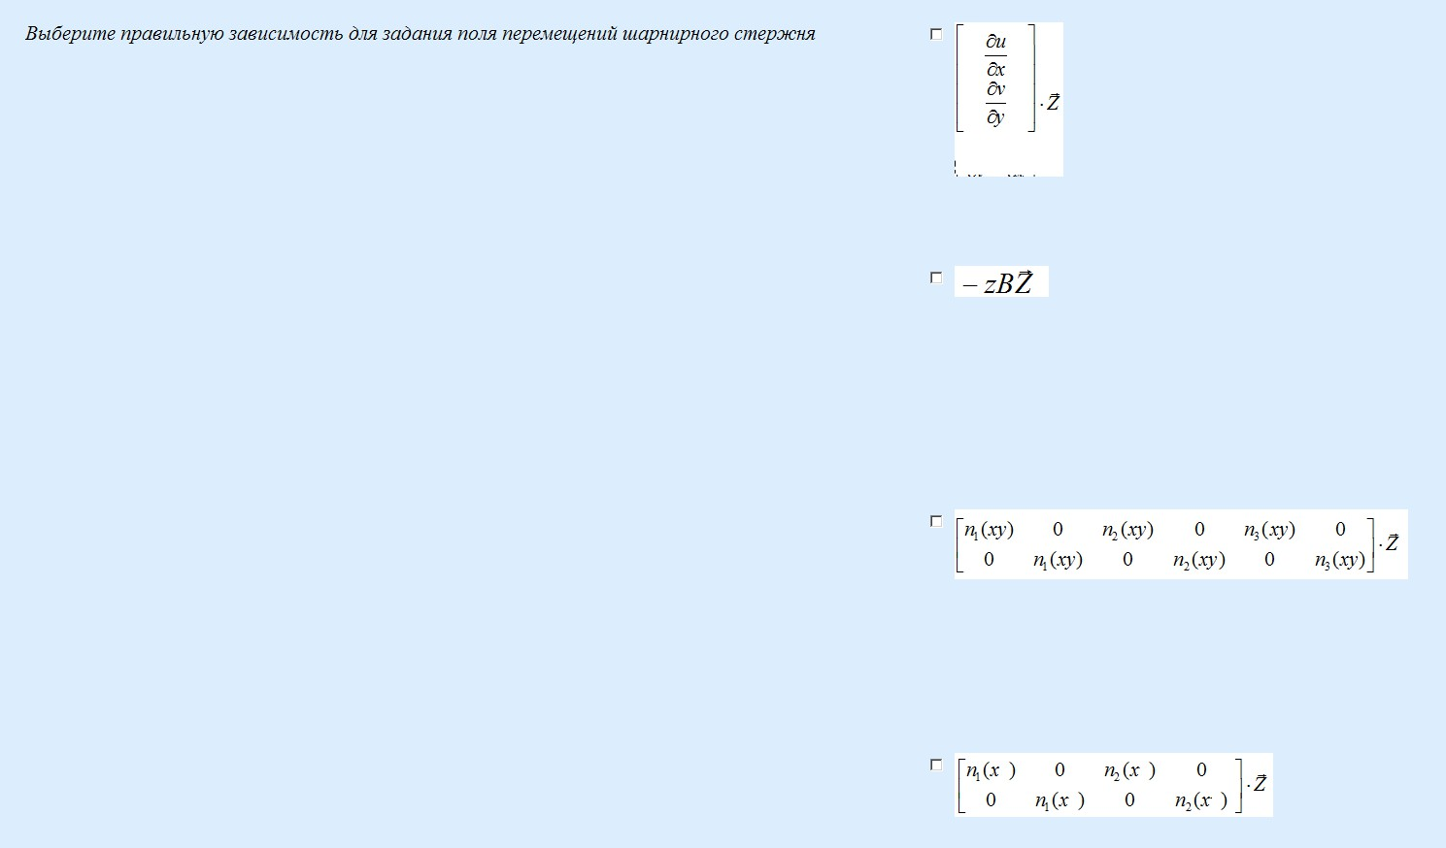

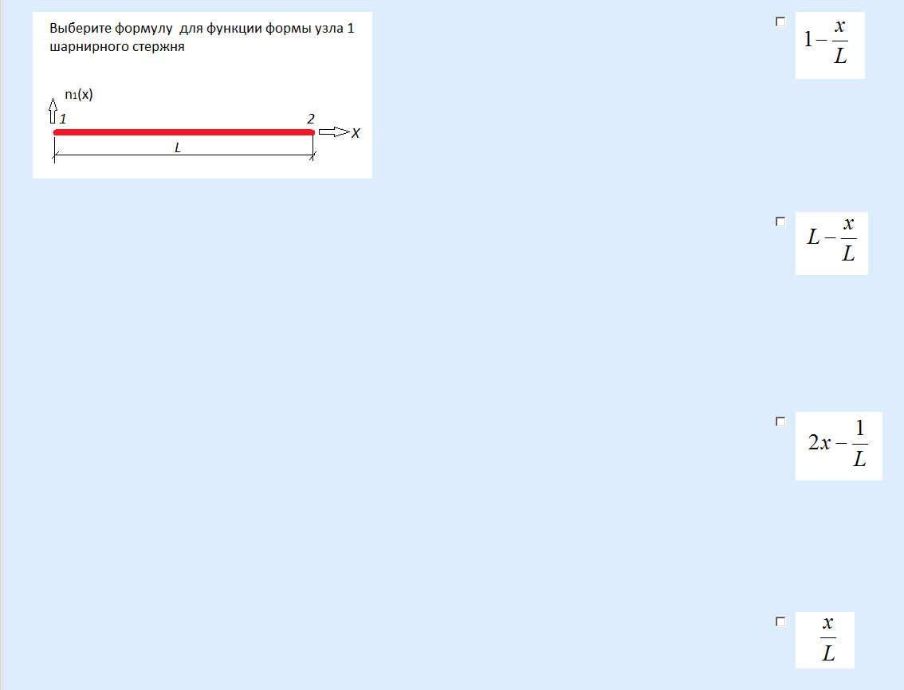

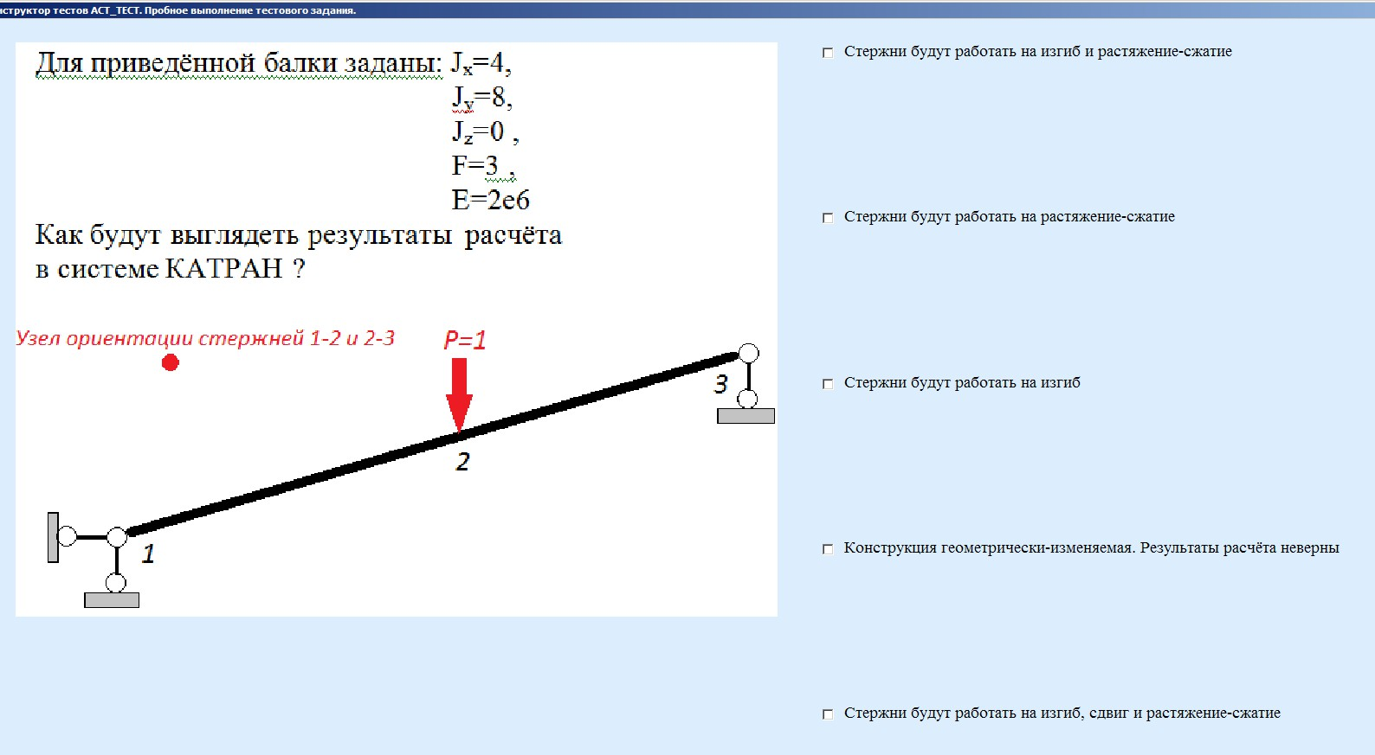

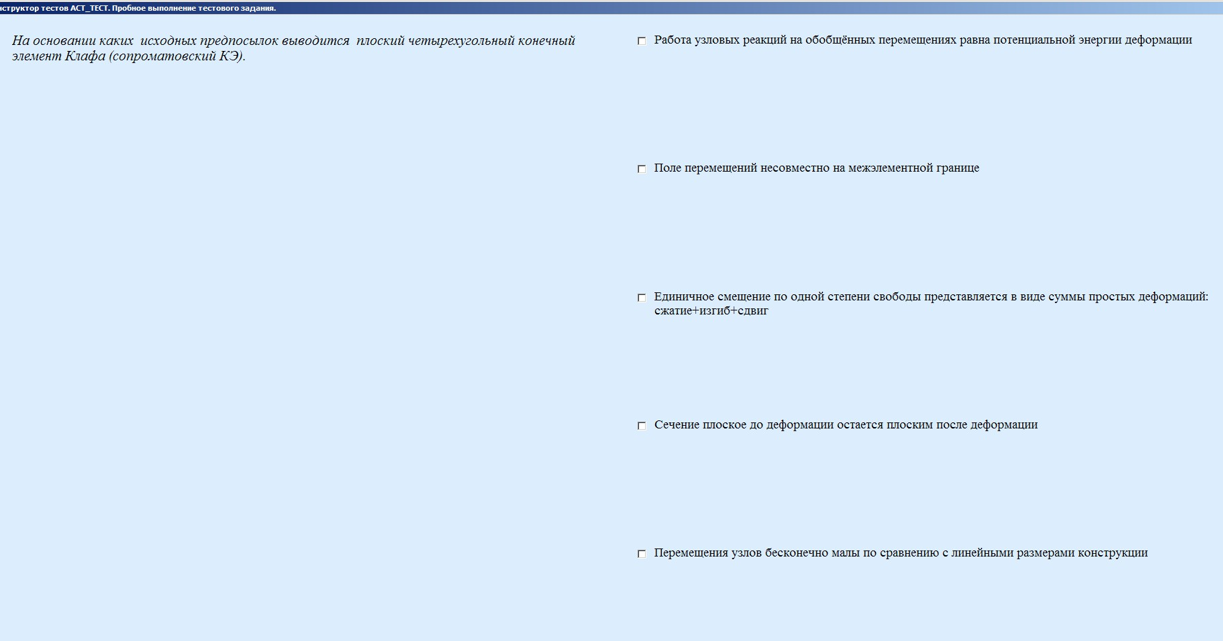

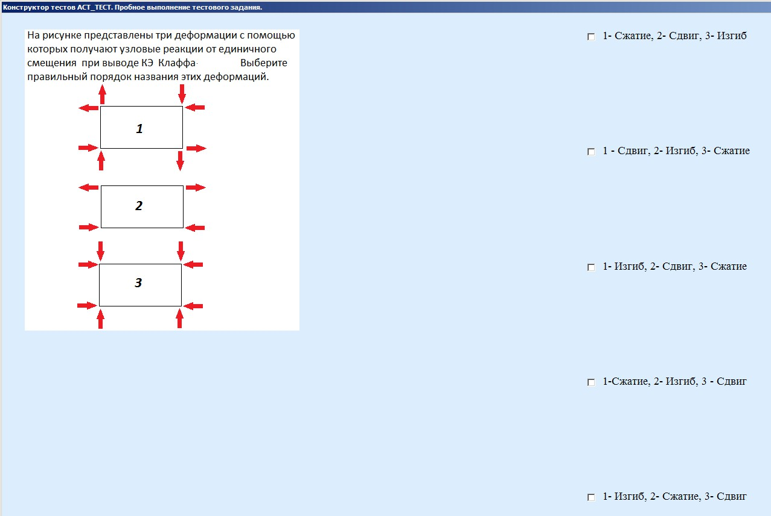

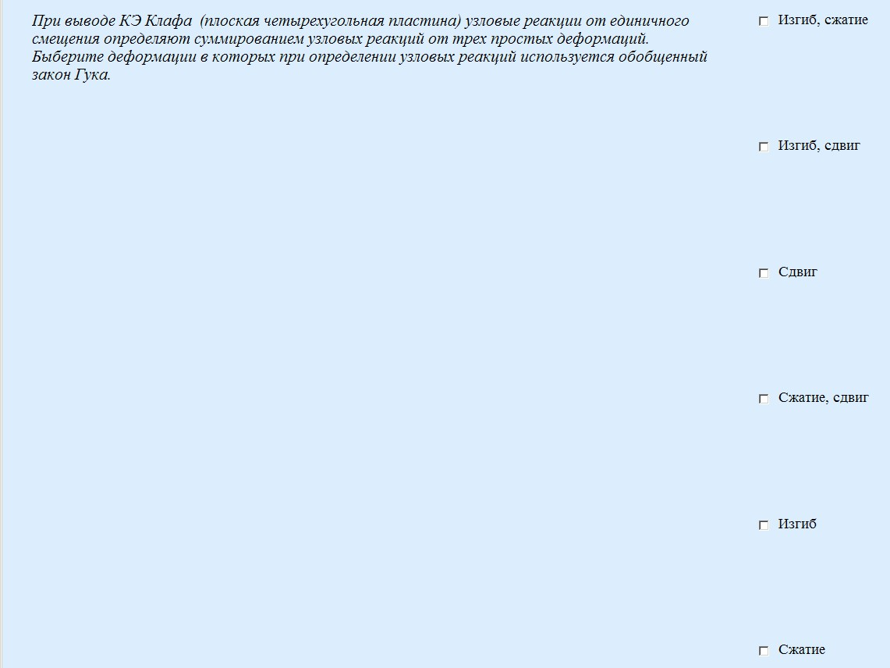

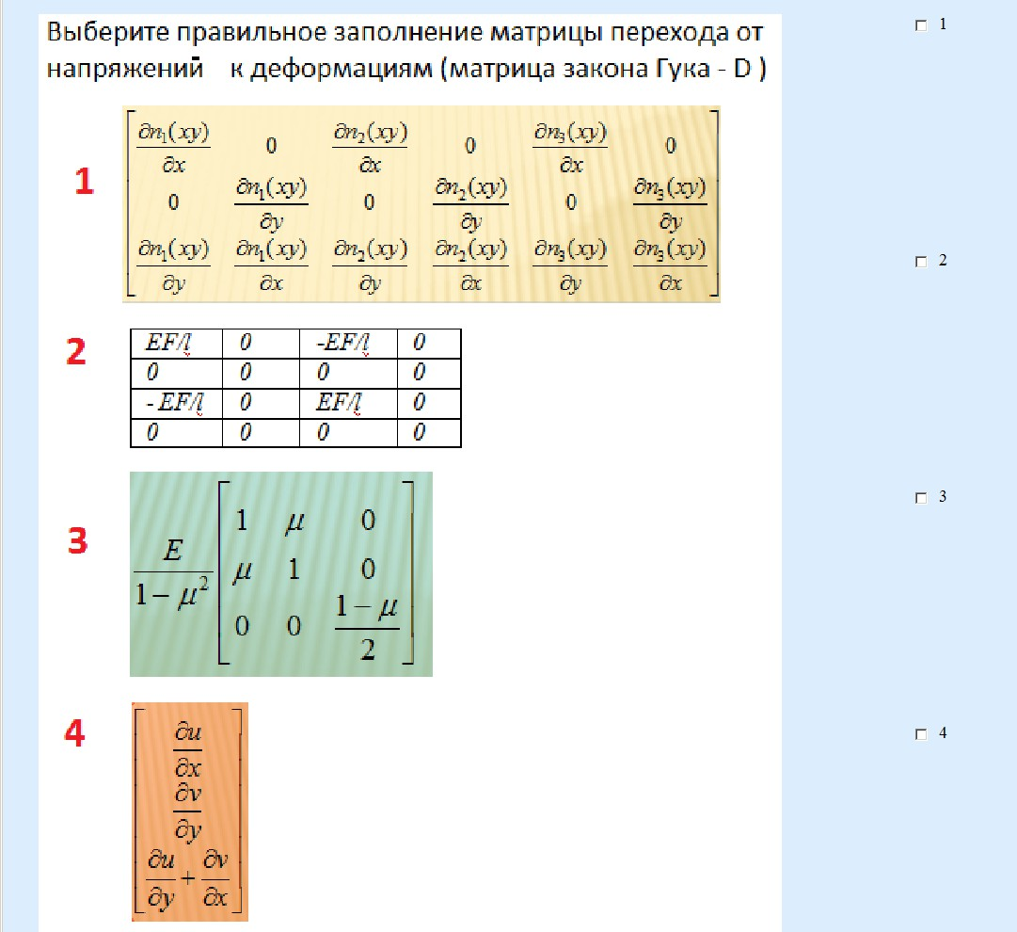

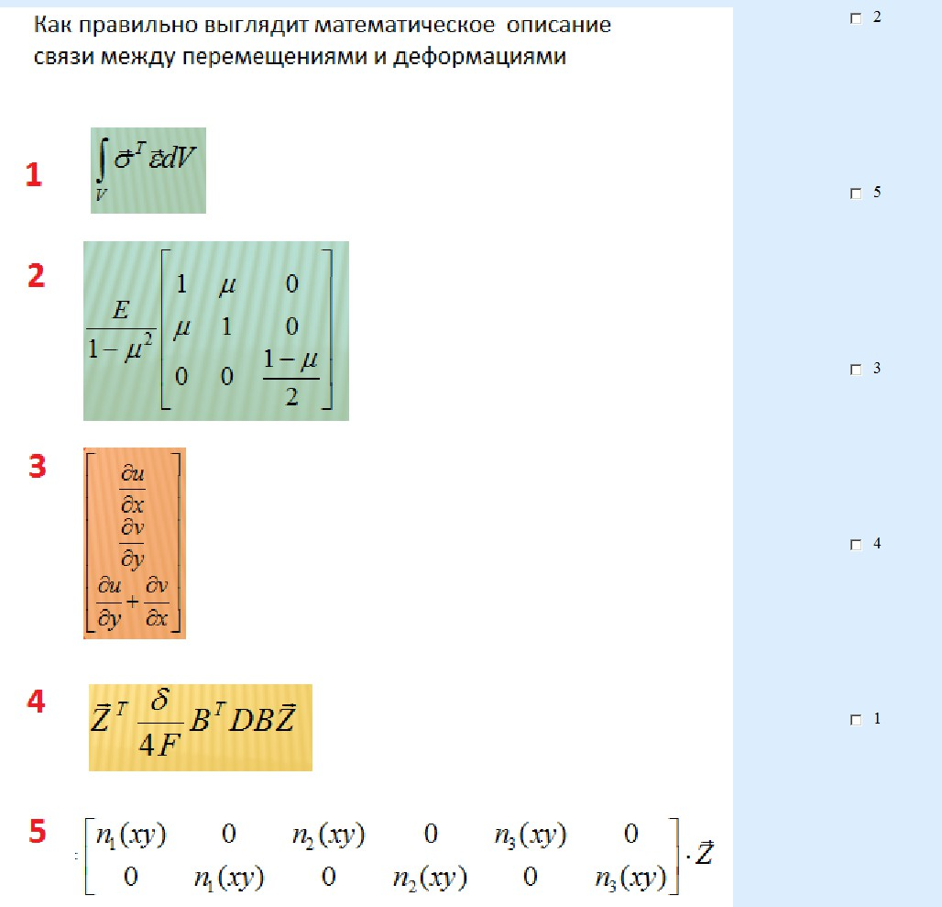

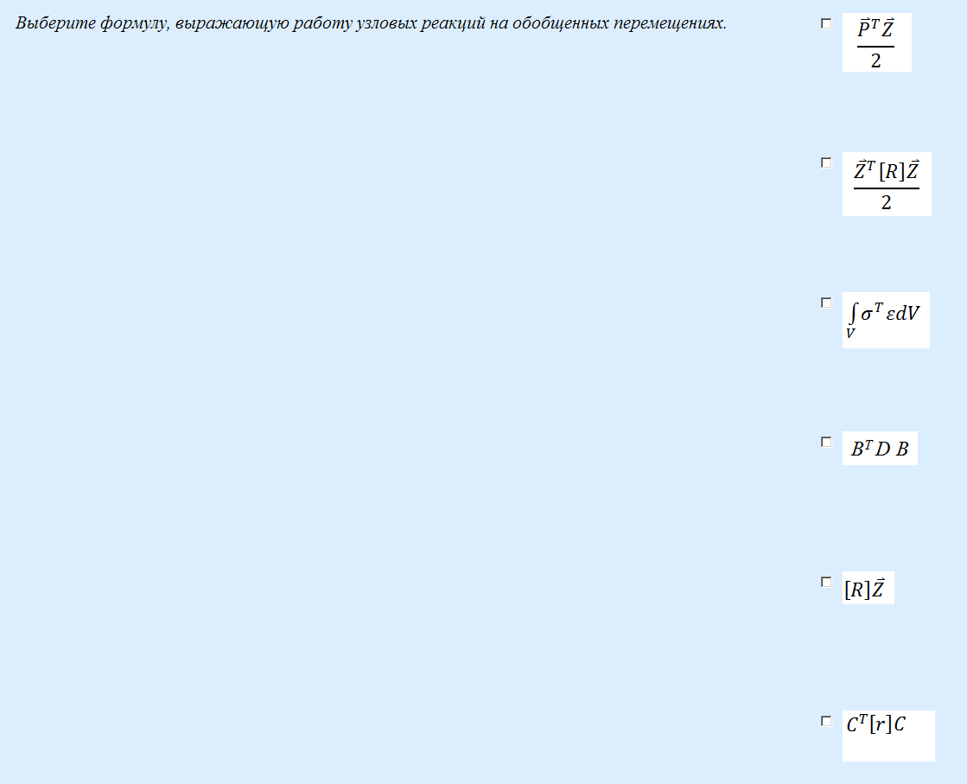

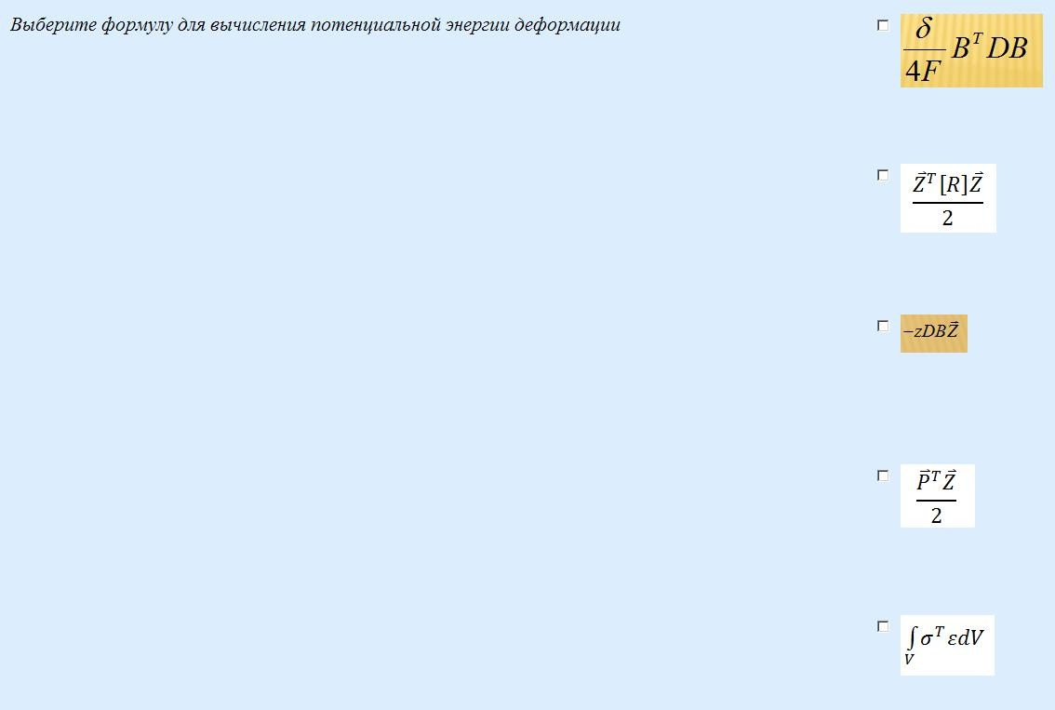

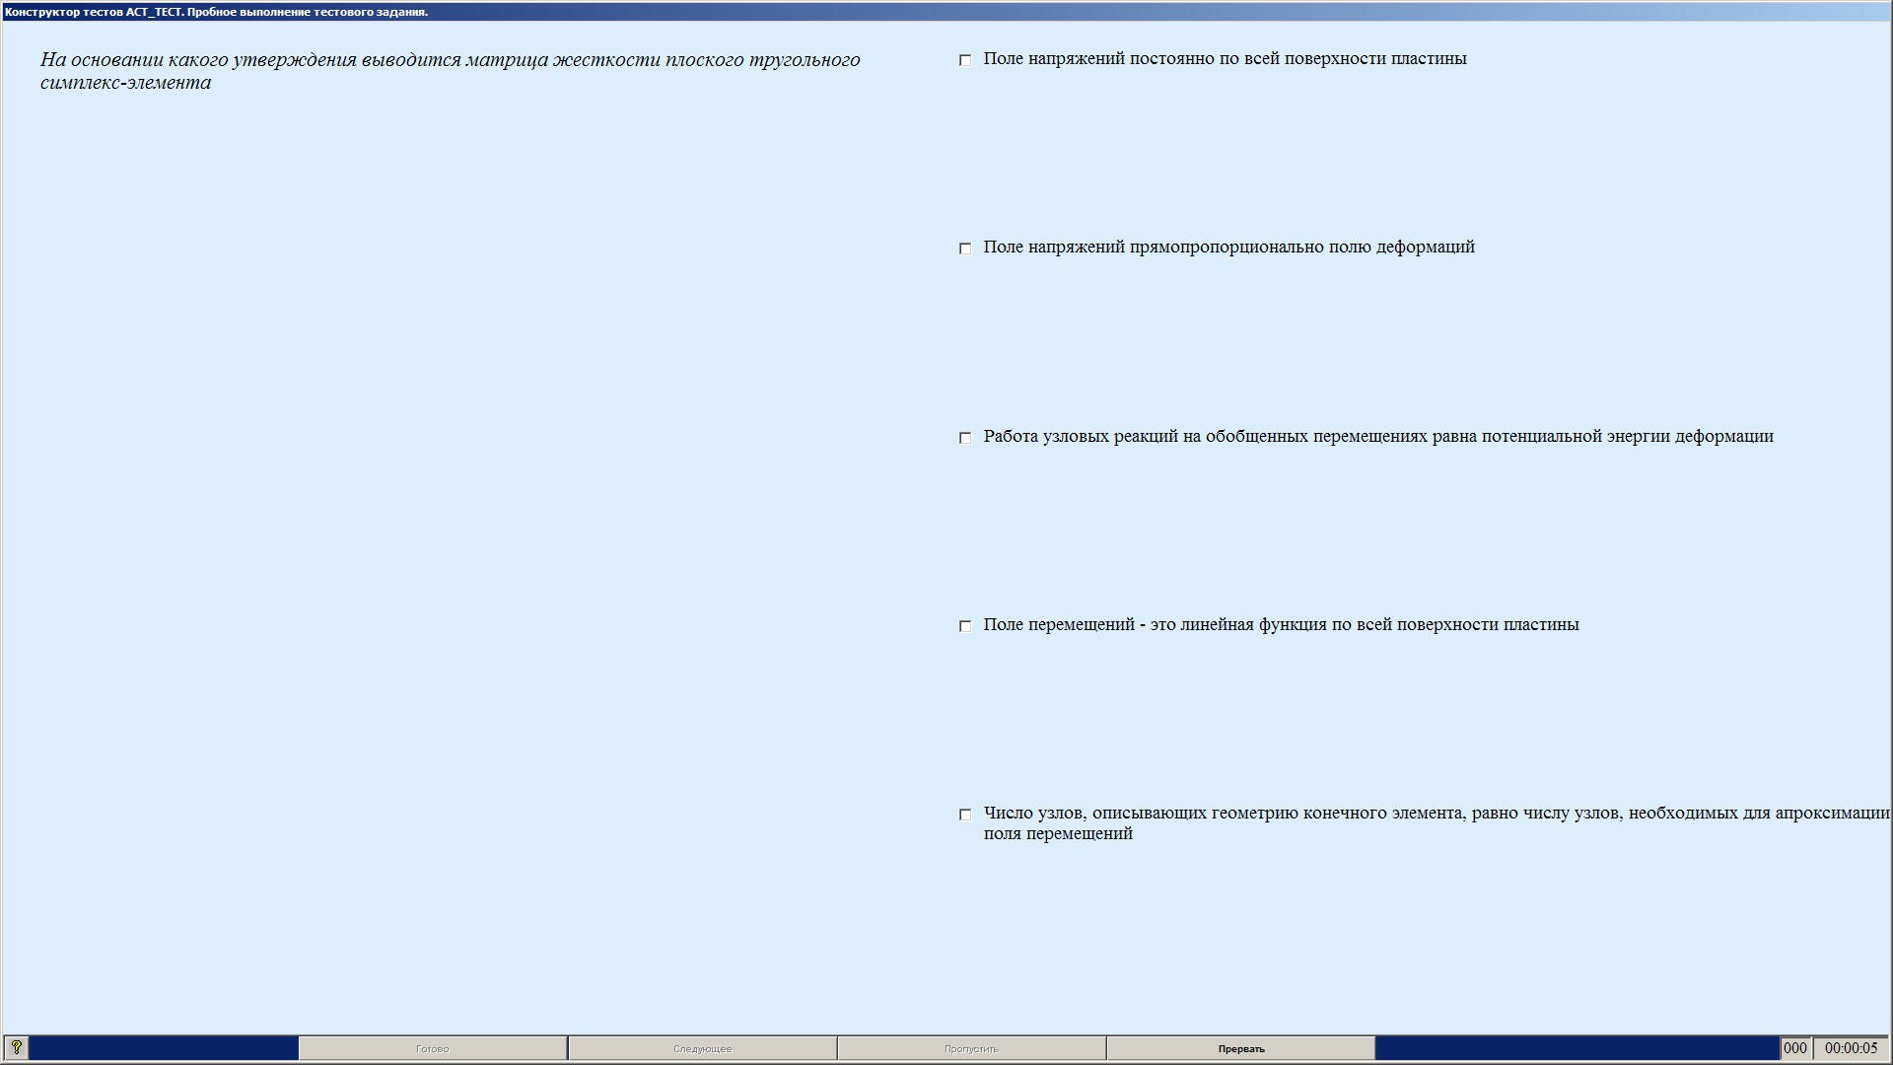

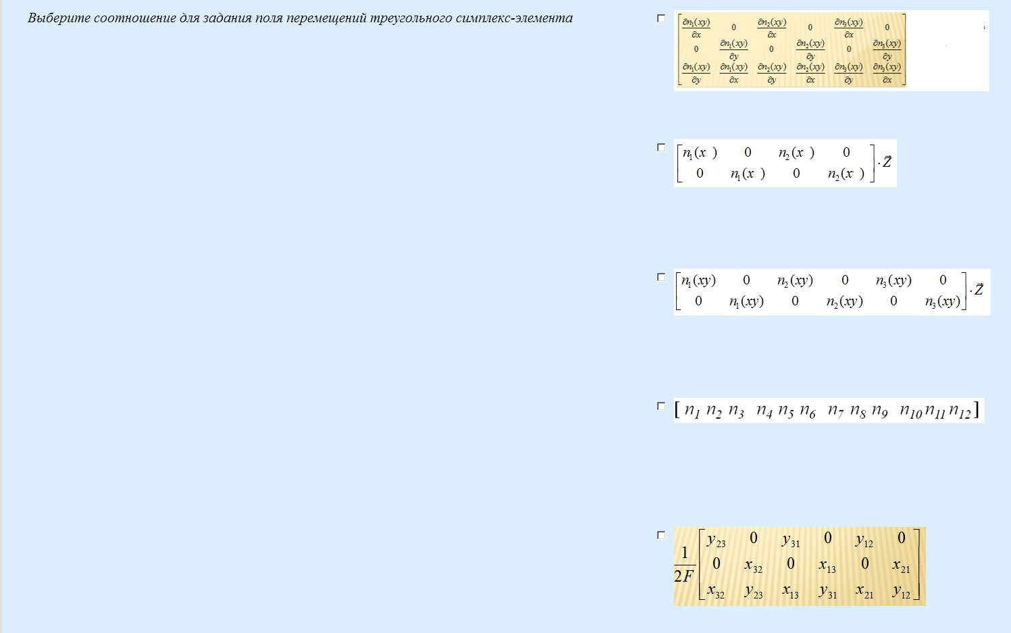

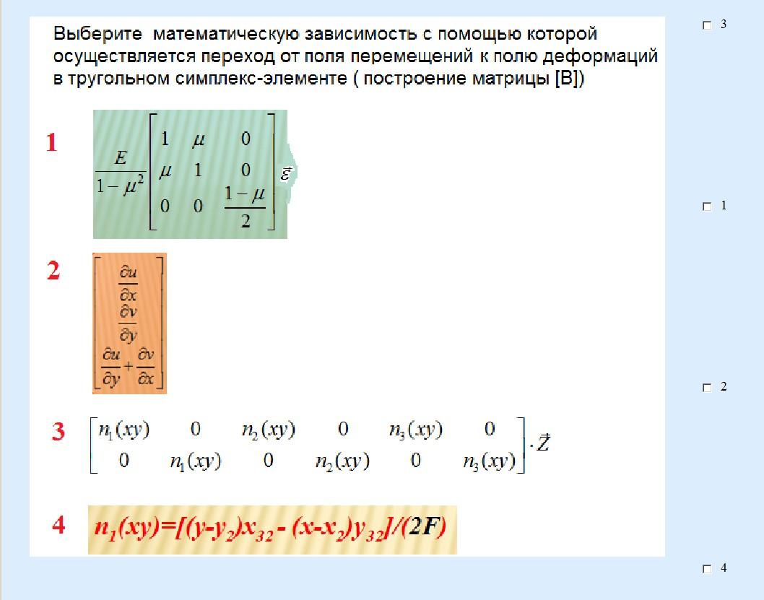

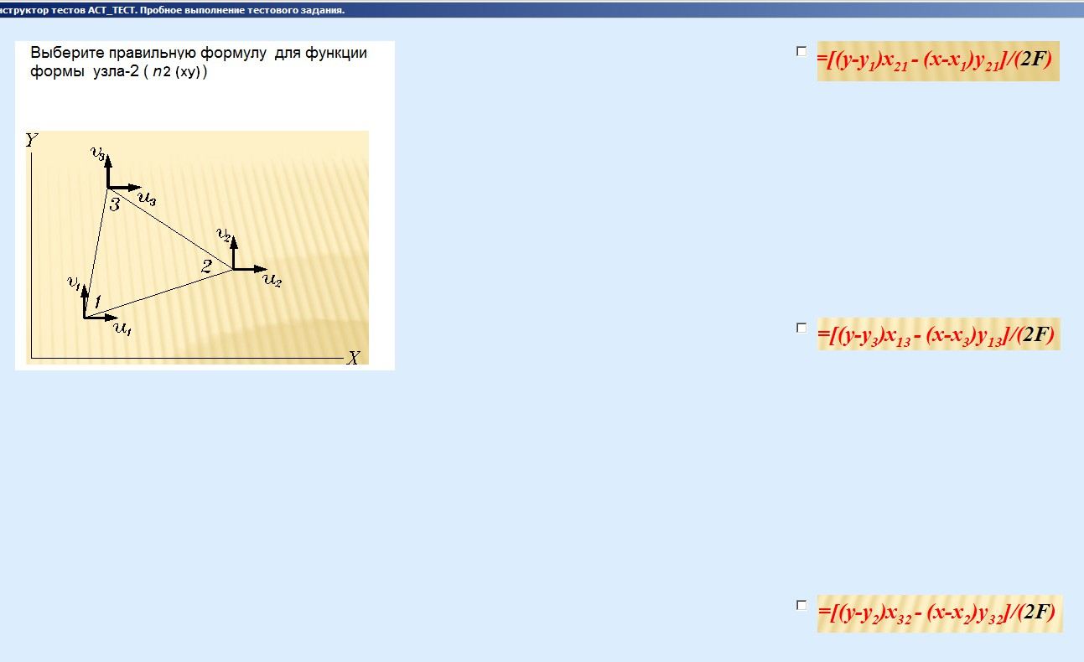

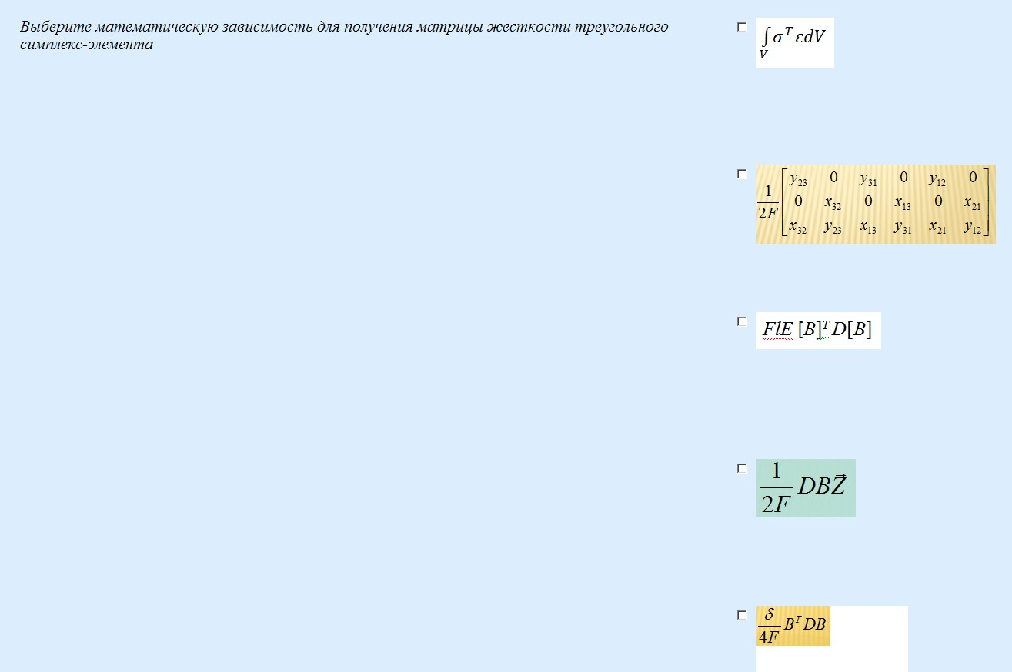

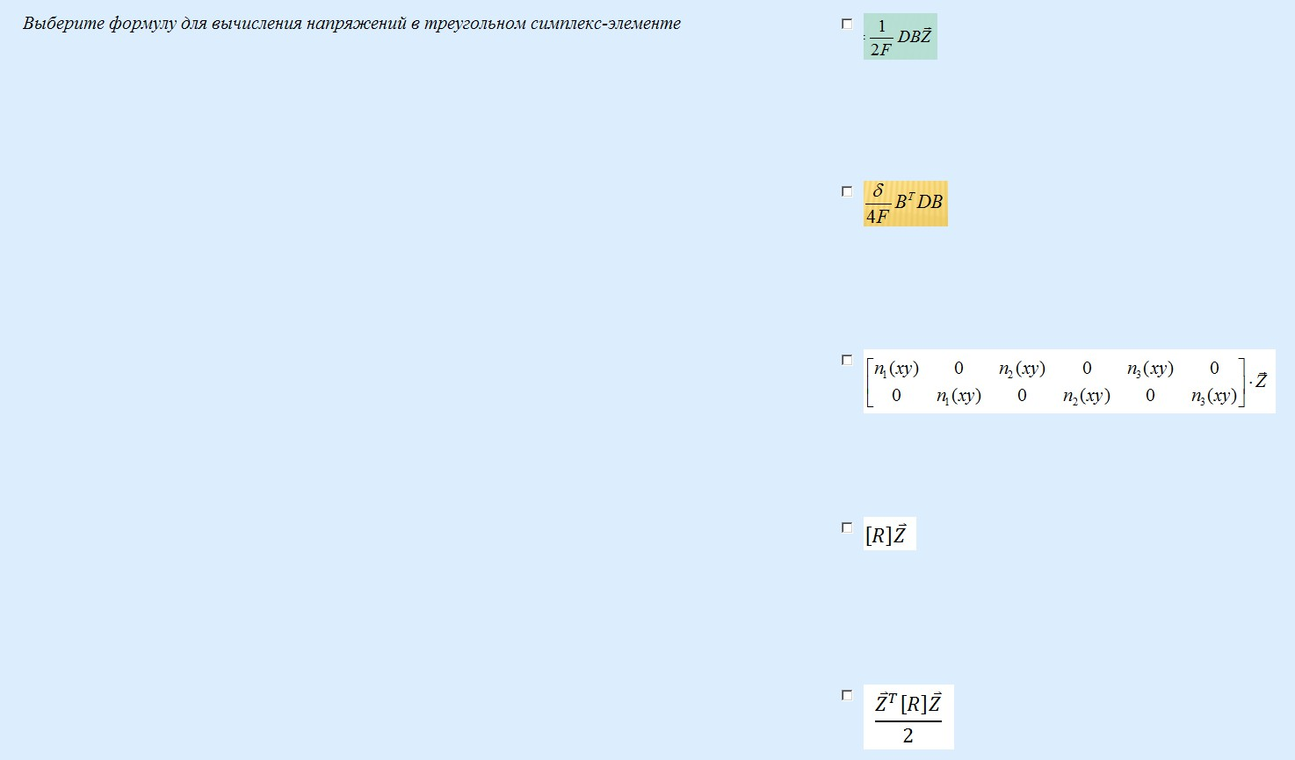

При проведении промежуточной аттестации (экзамен 6 семестр) обучающемуся предлагается решить 1 задачу из нижеприведенного списка.

№ 1

На языке AutoLISP написать программу рисования конструкции (см. рис. ) в соответствии с набором параметров (число панелей произвольное). Набор параметров, необходимых для отрисовки, определить самостоятельно. В программе предусмотреть простановку трёх произвольных размеров.

№ 2

На языке AutoLISP написать программу рисования конструкции (см. рис. ) в соответствии с набором параметров (число панелей произвольное). Набор параметров, необходимых для отрисовки, определить самостоятельно. В программе предусмотреть простановку трёх произвольных размеров.



№ 3

На языке AutoLISP написать программу рисования конструкции (см. рис. ) в соответствии с набором параметров (число панелей произвольное). Набор параметров, необходимых для отрисовки, определить самостоятельно. В программе предусмотреть простановку трёх произвольных размеров.

==========================================================

№ 4

На языке AutoLISP написать программу рисования конструкции (см. рис. ) в соответствии с набором параметров (число панелей произвольное). Набор параметров, необходимых для отрисовки, определить самостоятельно. В программе предусмотреть простановку трёх произвольных размеров.



№ 5

На языке AutoLISP написать программу рисования конструкции (см. рис. ) в соответствии с набором параметров (число панелей произвольное). Набор параметров, необходимых для отрисовки, определить самостоятельно. В программе предусмотреть простановку трёх произвольных размеров.

№ 6

На языке AutoLISP написать программу рисования конструкции (см. рис. ) в соответствии с набором параметров (число панелей произвольное). Набор параметров, необходимых для отрисовки, определить самостоятельно. В программе предусмотреть простановку трёх произвольных размеров.

==========================================================
№ 7

На языке AutoLISP написать программу рисования конструкции (см. рис. ) в соответствии с набором параметров (число панелей произвольное). Набор параметров, необходимых для отрисовки, определить самостоятельно. В программе предусмотреть простановку трёх произвольных размеров.

№ 8

На языке AutoLISP написать программу рисования конструкции (см. рис. ) в соответствии с набором параметров (число панелей произвольное). Набор параметров, необходимых для отрисовки, определить самостоятельно. В программе предусмотреть простановку трёх произвольных размеров.



№ 9

На языке AutoLISP написать программу рисования конструкции (см. рис. ) в соответствии с набором параметров (число панелей произвольное). Набор параметров, необходимых для отрисовки, определить самостоятельно. В программе предусмотреть простановку трёх произвольных размеров.

№ 10

На языке AutoLISP написать программу рисования конструкции (см. рис. ) в соответствии с набором параметров (число панелей произвольное). Набор параметров, необходимых для отрисовки, определить самостоятельно. В программе предусмотреть простановку трёх произвольных размеров.

№ 11

На языке AutoLISP написать программу рисования конструкции (см. рис. ) в соответствии с набором параметров (число панелей произвольное). Набор параметров, необходимых для отрисовки, определить самостоятельно. В программе предусмотреть простановку трёх произвольных размеров.

№ 12

На языке AutoLISP написать программу рисования конструкции (см. рис. ) в соответствии с набором параметров (число панелей произвольное). Набор параметров, необходимых для отрисовки, определить самостоятельно. В программе предусмотреть простановку трёх произвольных размеров.

№ 13

На языке AutoLISP написать программу рисования конструкции (см. рис. ) в соответствии с набором параметров (число панелей произвольное). Набор параметров, необходимых для отрисовки, определить самостоятельно. В программе предусмотреть простановку трёх произвольных размеров.

==========================================================

№ 14

На языке AutoLISP написать программу рисования конструкции (см. рис. ) в соответствии с набором параметров (число панелей произвольное). Набор параметров,необходимых для отрисовки, определить самостоятельно. В программе предусмотреть простановку трёх произвольных размеров.

№ 15

На языке AutoLISP написать программу рисования конструкции (см. рис. ) в соответствии с набором параметров (число панелей произвольное). Набор параметров, необходимых для отрисовки, определить самостоятельно. В программе предусмотреть простановку трёх произвольных размеров.

№ 16

На языке AutoLISP написать программу рисования конструкции (см. рис. ) в соответствии с набором параметров (число панелей произвольное). Набор параметров, необходимых для отрисовки, определить самостоятельно. В программе предусмотреть простановку трёх произвольных размеров.

№ 17

На языке AutoLISP написать программу рисования конструкции (см. рис. ) в соответствии с набором параметров (число панелей произвольное). Набор параметров, необходимых для отрисовки, определить самостоятельно. В программе предусмотреть простановку трёх произвольных размеров.

№ 18

На языке AutoLISP написать программу рисования конструкции (см. рис. ) в соответствии с набором параметров (число панелей произвольное). Набор параметров, необходимых для отрисовки, определить самостоятельно. В программе предусмотреть простановку трёх произвольных размеров.

№ 19

На языке AutoLISP написать программу рисования конструкции (см. рис. ) в соответствии с набором параметров (число панелей произвольное). Набор параметров, необходимых для отрисовки, определить самостоятельно. В программе предусмотреть простановку трёх произвольных размеров.

№ 20

На языке AutoLISP написать программу рисования конструкции (см. рис. ) в соответствии с набором параметров (число панелей произвольное). Набор параметров,
необходимых для отрисовки, определить самостоятельно. В программе предусмотреть простановку трёх произвольных размеров.

№ 21

На языке AutoLISP написать программу рисования конструкции (см. рис. ) в соответствии с набором параметров (число панелей произвольное). Набор параметров, необходимых для отрисовки, определить самостоятельно. В программе предусмотреть простановку трёх произвольных размеров.

№ 22

На языке AutoLISP написать программу рисования конструкции (см. рис. ) в соответствии с набором параметров (число панелей произвольное). Набор параметров, необходимых для отрисовки, определить самостоятельно. В программе предусмотреть простановку трёх произвольных размеров.

№ 23

На языке AutoLISP написать программу рисования конструкции (см. рис. ) в соответствии с набором параметров (число панелей произвольное). Набор параметров, необходимых для отрисовки, определить самостоятельно. В программе предусмотреть простановку трёх произвольных размеров.

№ 24

На языке AutoLISP написать программу рисования конструкции (см. рис. ) в соответствии с набором параметров (число панелей произвольное). Набор параметров, необходимых для отрисовки, определить самостоятельно. В программе предусмотреть простановку трёх произвольных размеров.

№ 25

На языке AutoLISP написать программу рисования конструкции (см. рис. ) в соответствии с набором параметров (число панелей произвольное). Набор параметров, необходимых для отрисовки, определить самостоятельно. В программе предусмотреть простановку трёх произвольных размеров.

При проведении промежуточной аттестации (зачет 7 семестр) обучающемуся предлагается решить 1 задачу из нижеприведенного списка.

- C использованием программы «Катран» выполнить расчѐт конструкции (рис.1), сформированной для произвольного набора параметров. На экран вывести: расчѐтную схему, деформированную схему, эпюры моментов и поперечных сил. На деформированной схеме показать величину максимального перемещения одного из узлов конструкции.
Характеристики материала: E=2.0e6, G=1.0e5;
Жесткостные характеристики формировать следующим образом: Площадь поперечного сечения: F=N_{б}+N_{ж};
Момент инерции: J =N_{б}*1000+N_{ж}; Где N_{б} - номер экзаменационного билета
N_{ж} – номер жѐсткости (см. рис. 1)
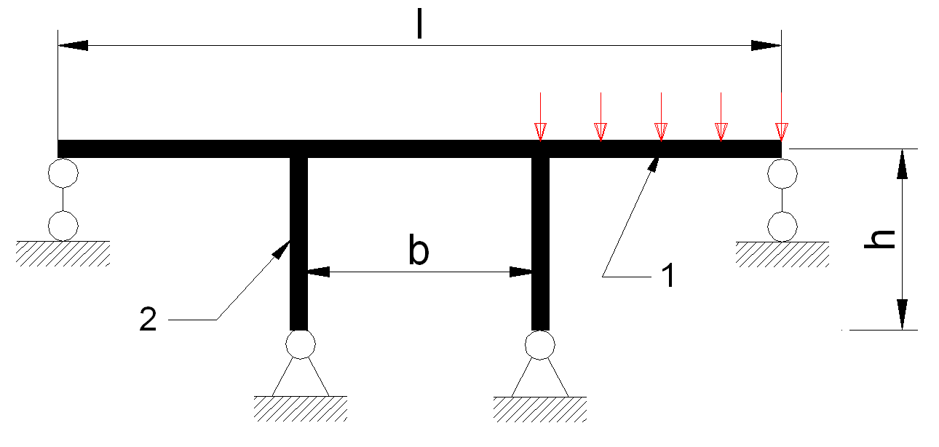
Рис.1

- C использованием программы «Катран» выполнить расчѐт конструкции (рис.1), сформированной для произвольного набора параметров. На экран вывести: расчѐтную схему, деформированную схему, эпюры моментов и поперечных сил. На деформированной схеме показать величину максимального перемещения одного из узлов конструкции.

Характеристики материала: E=2.0e6, G=1.0e5;
Жесткостные характеристики формировать следующим образом: Площадь поперечного сечения: F=N_{б}+N_{ж};
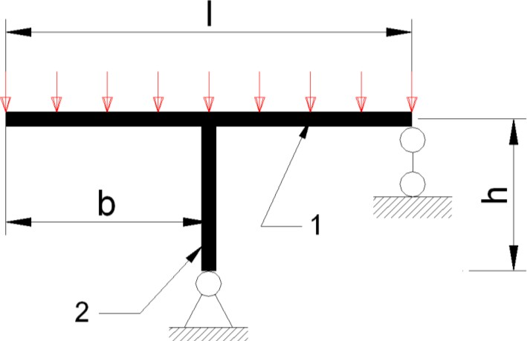
Момент инерции: J =N_{б}*1000+N_{ж}; Где N_{б} - номер экзаменационного билета
N_{ж} – номер жѐсткости (см. рис. 1)

- C использованием программы «Катран» выполнить расчѐт конструкции (рис.1), сформированной для произвольного набора параметров. На экран вывести: расчѐтную схему, деформированную схему, эпюры моментов и поперечных сил. На деформированной схеме показать величину максимального перемещения одного из узлов конструкции.
Характеристики материала: E=2.0e6, G=1.0e5;
Жесткостные характеристики формировать следующим образом: Площадь поперечного сечения: F=N_{б}+N_{ж};
Момент инерции: J =N_{б}*1000+N_{ж}; Где N_{б} - номер экзаменационного билета
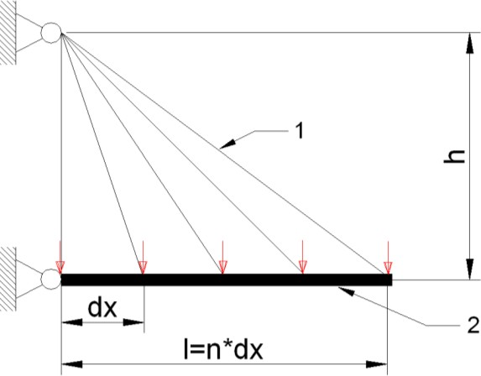
N_{ж} – номер жѐсткости (см. рис. 1)
Рис.1

- C использованием программы «Катран» выполнить расчѐт конструкции (рис.1), сформированной для произвольного набора параметров. На экран вывести: расчѐтную схему, деформированную схему, эпюры моментов и поперечных сил. На деформированной схеме показать величину максимального перемещения одного из узлов конструкции.

Характеристики материала: E=2.0e6, G=1.0e5;
Жесткостные характеристики формировать следующим образом: Площадь поперечного сечения: F=N_{б}+N_{ж};
Момент инерции: J =N_{б}*1000+N_{ж}; Где N_{б} - номер экзаменационного билета
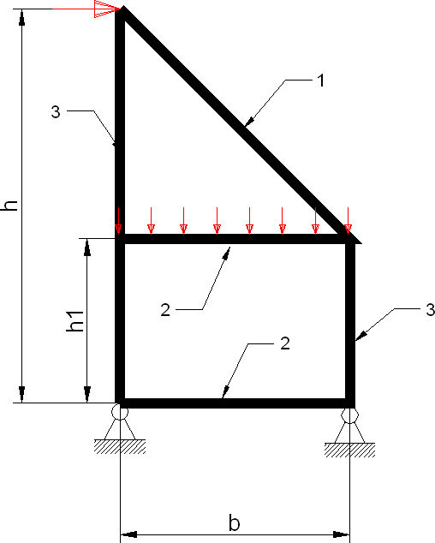
N_{ж} – номер жѐсткости (см. рис. 1)

- C использованием программы «Катран» выполнить расчѐт конструкции (рис.1), сформированной для произвольного набора параметров. На экран вывести: расчѐтную схему, деформированную схему, эпюры моментов и поперечных сил. На деформированной схеме показать величину максимального перемещения одного из узлов конструкции.

Характеристики материала: E=2.0e6, G=1.0e5;
Жесткостные характеристики формировать следующим образом: Площадь поперечного сечения: F=N_{б}+N_{ж};
Момент инерции: J =N_{б}*1000+N_{ж}; Где N_{б} - номер экзаменационного билета
N_{ж} – номер жѐсткости (см. рис. 1)
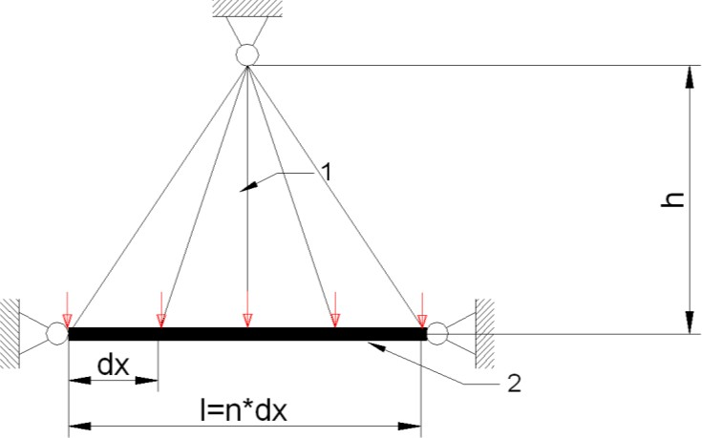
Рис.1

- C использованием программы «Катран» выполнить расчѐт конструкции (рис.1), сформированной для произвольного набора параметров. На экран вывести: расчѐтную схему, деформированную схему, эпюры моментов и поперечных сил. На деформированной схеме показать величину максимального перемещения одного из узлов конструкции.
Характеристики материала: E=2.0e6, G=1.0e5;
Жесткостные характеристики формировать следующим образом: Площадь поперечного сечения: F=N_{б}+N_{ж};
Момент инерции: J =N_{б}*1000+N_{ж}; Где N_{б} - номер экзаменационного билета
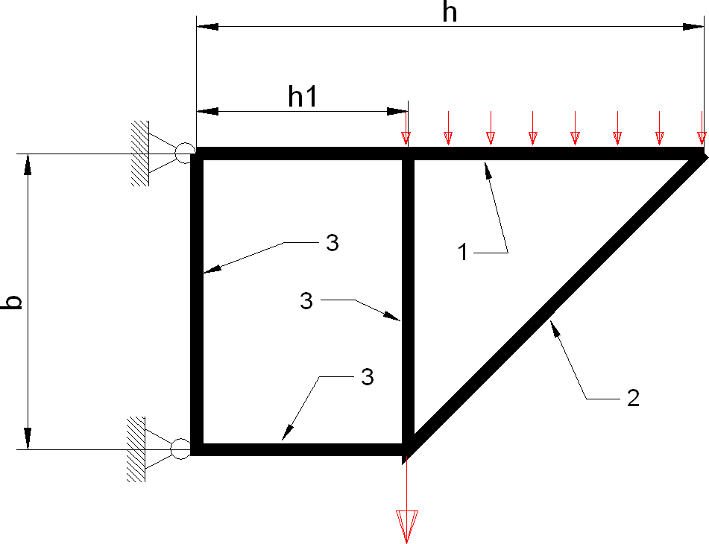
N_{ж} – номер жѐсткости (см. рис. 1)

- C использованием программы «Катран» выполнить расчѐт конструкции (рис.1), сформированной для произвольного набора параметров. На экран вывести: расчѐтную схему, деформированную схему, эпюры моментов и поперечных сил. На деформированной схеме показать величину максимального перемещения одного из узлов конструкции.
Характеристики материала: E=2.0e6, G=1.0e5;
Жесткостные характеристики формировать следующим образом: Площадь поперечного сечения: F=N_{б}+N_{ж};
Момент инерции: J =N_{б}*1000+N_{ж}; Где N_{б} - номер экзаменационного билета
N_{ж} – номер жѐсткости (см. рис. 1)
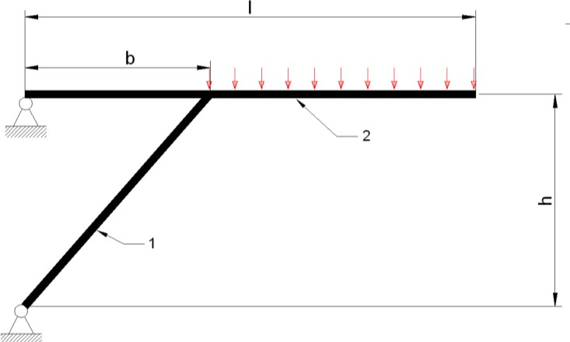
Рис.1

- C использованием программы «Катран» выполнить расчѐт конструкции (рис.1), сформированной для произвольного набора параметров. На экран вывести: расчѐтную схему, деформированную схему, эпюры моментов и поперечных сил. На деформированной схеме показать величину максимального перемещения одного из узлов конструкции.
Характеристики материала: E=2.0e6, G=1.0e5;
Жесткостные характеристики формировать следующим образом: Площадь поперечного сечения: F=N_{б}+N_{ж};
Момент инерции: J =N_{б}*1000+N_{ж}; Где N_{б} - номер экзаменационного билета
N_{ж} – номер жѐсткости (см. рис. 1)
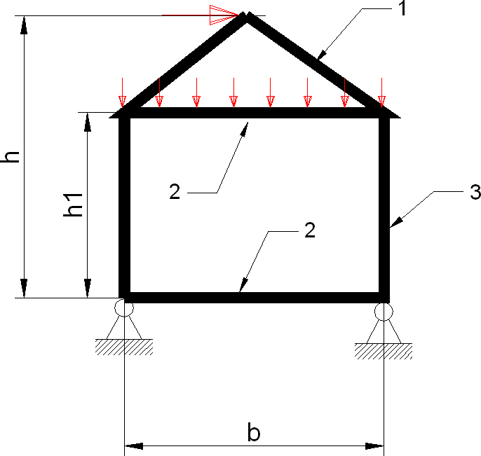

- C использованием программы «Катран» выполнить расчѐт конструкции (рис.1), сформированной для произвольного набора параметров. На экран вывести: расчѐтную схему, деформированную схему, эпюры моментов и поперечных сил. На деформированной схеме показать величину максимального перемещения одного из узлов конструкции.
Характеристики материала: E=2.0e6, G=1.0e5;
Жесткостные характеристики формировать следующим образом: Площадь поперечного сечения: F=N_{б}+N_{ж};
Момент инерции: J =N_{б}*1000+N_{ж}; Где N_{б} - номер экзаменационного билета
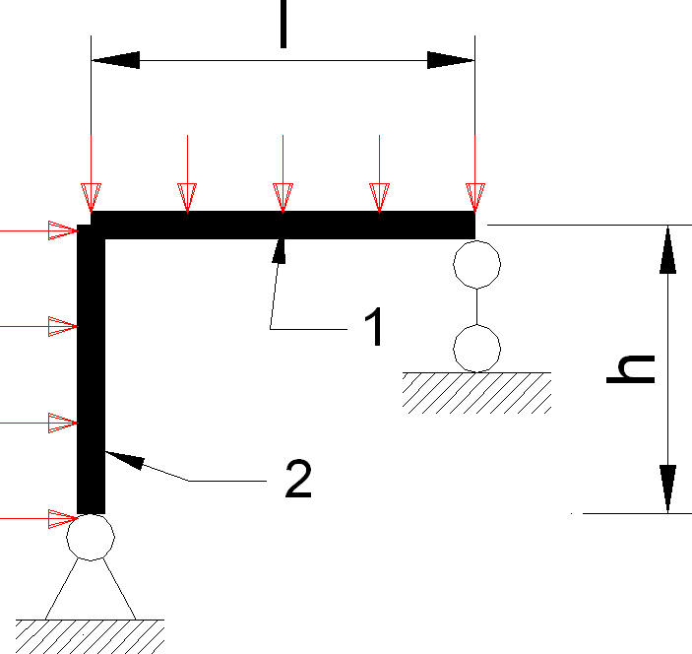
N_{ж} – номер жѐсткости (см. рис. 1)
Рис.1

- C использованием программы «Катран» выполнить расчѐт конструкции (рис.1), сформированной для произвольного набора параметров. На экран вывести: расчѐтную схему, деформированную схему, эпюры моментов и поперечных сил. На деформированной схеме показать величину максимального перемещения одного из узлов конструкции.
Характеристики материала: E=2.0e6, G=1.0e5;
Жесткостные характеристики формировать следующим образом: Площадь поперечного сечения: F=N_{б}+N_{ж};
Момент инерции: J =N_{б}*1000+N_{ж}; Где N_{б} - номер экзаменационного билета
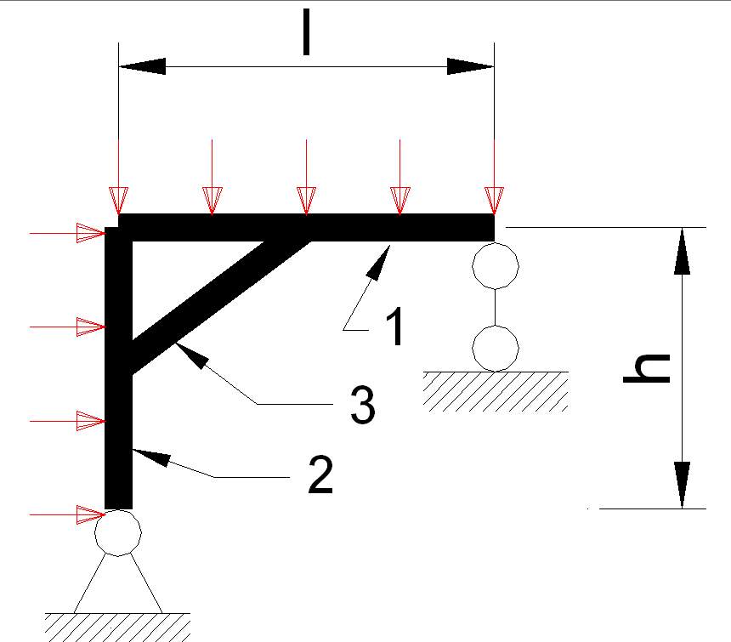
N_{ж} – номер жѐсткости (см. рис. 1)

- C использованием программы «Катран» выполнить расчѐт конструкции (рис.1), сформированной для произвольного набора параметров. На экран вывести: расчѐтную схему, деформированную схему, эпюры моментов и поперечных сил. На деформированной схеме показать величину максимального перемещения одного из узлов конструкции.

Характеристики материала: E=2.0e6, G=1.0e5;
Жесткостные характеристики формировать следующим образом: Площадь поперечного сечения: F=N_{б}+N_{ж};
Момент инерции: J =N_{б}*1000+N_{ж}; Где N_{б} - номер экзаменационного билета
N_{ж} – номер жѐсткости (см. рис. 1)
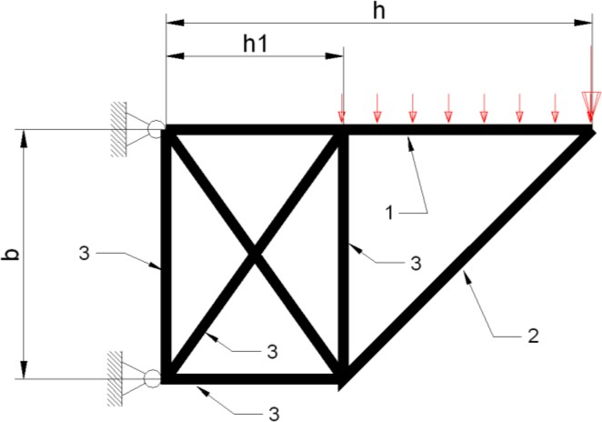
Рис.1

- C использованием программы «Катран» выполнить расчѐт конструкции (рис.1), сформированной для произвольного набора параметров. На экран вывести: расчѐтную схему, деформированную схему, эпюры моментов и поперечных сил. На деформированной схеме показать величину максимального перемещения одного из узлов конструкции.

Характеристики материала: E=2.0e6, G=1.0e5;
Жесткостные характеристики формировать следующим образом: Площадь поперечного сечения: F=N_{б}+N_{ж};
Момент инерции: J =N_{б}*1000+N_{ж}; Где N_{б} - номер экзаменационного билета
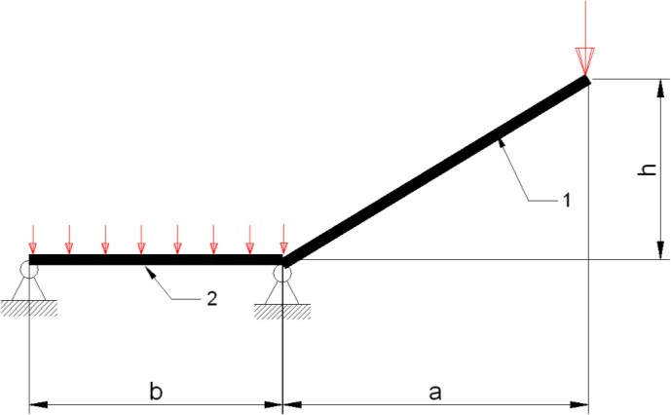
N_{ж} – номер жѐсткости (см. рис. 1)

